潭子國小八十八學年度第二學期社會科第二次月考考卷

校長：侯戊己 教務主任：陳根成 出題：洪仲輝 四年 班 姓名：

一、是非題（20分）
( ) 1.經濟發展使人們收入增加、消費能力提高，對人們的生活有很大的影響。
( ) 2.清領時期，朝廷派鄭成功擔任臺灣巡撫，這個時期臺灣和大陸的往來密切。
( ) 3.臺灣光復初期主要的農產品有糖、米、香蕉和茶葉等。
( ) 4.民國四十年代末期，臺灣的民生工業產品從外銷轉為內銷。
( ) 5.臺灣經濟發展，造成產業結構轉變，對社會型態沒有影響。
( ) 6.如果你在商品上看到這個資源回收的標誌，表示這是一家重視環保的公司。
( ) 7.日治時期，日本人建設臺灣、大量開發，是為了讓所有的臺灣人過著豐衣足食的生活。
( ) 8.民國六十年代，政府推動十大建設，其中以交通建設最多，如：捷運就是十大建設之一。
( ) 9.工廠在排放廢水之前，一定先做汙水處理，這符合兼顧環保的經濟發展。
( )10.民國五十年代，政府獎勵外國公司來臺灣投資加工出口業。
二、選擇題（30分）
( ) 1.荷蘭人向臺灣居民買什麼來賺取利潤？ 蔗糖 木材 稻米、鹿皮。
( ) 2.光復初期，政府積極發展民生工業，造成的的影響是什麼？從事製造業的人越來越多 從事製造業的人越來越少 從事商業的人越來越少。
( ) 3.日本人統治臺灣時，興建水利工程的主要目的是什麼？ 灌溉農作物、防洪 軍事需要 美化環境。
( ) 4.臺灣光復初期，政府為了協助民生工業的發展，採取什麼保護措施？ 減少外國的產品進口 減少外國的產品出口增加外國的產品進口。
( ) 5.民國七十年代，發展高科技產業的原因是 勞工工資低廉各國產品競爭激烈，為了提高我國產品的競爭力 全世界石油漲價。
( ) 6.哪一種職業屬於高科技產業？文字編輯 建築工程師 電腦程式設計師。
( ) 7.經濟發展，如果不重視公共建設，會造成什麼影響？ 使生活品質降低 使生活品質提高 使人們吃得飽，穿得暖。
( ) 8.民國七十年代，政府為什麼要設立新竹科學園區？ 為了保護野生動物 為了保存臺灣民俗藝文活動 為了發展高科技產業。
( ) 9.隨著經濟的發展，我們的社會愈來愈富裕，最近幾年政府實施的全民健保是屬於哪一種措施？ 教育政策 社會福利 交通建設。
( )10.「只求安定和溫飽的年代」是指臺灣經濟發展的哪個時期？光復初期 民國五十年代日治時期。
三、配合題（20分）
●將適當的答案填入( )中。
參考答案：
甲.民國六十年代。 | 乙.民國五十年代。
丙.民國四十年代末期。 | 丁.民國七十年代以後。
( ) 1.從事加工業的人越來越多，外銷的產品更多，賺取更多外國人的錢，經濟發展更好了。
( ) 2.全世界石油漲價，造成國內許多工廠倒閉。
( ) 3.經濟發展轉變為以增加外銷為主的民生工業。
( ) 4.各國外銷產品競爭激烈，以發展具競爭力的產業為主。
三、填填看（20分）
1.這是臺灣經濟發展的各個時期，請依發生的時間排列順序。
甲.日治時期、乙.清領時期、丙.明鄭時期、丁.光復初期、戊.荷據時期
＿＿＿＿＿＿＿＿＿＿＿＿＿＿＿＿＿＿＿
＿＿＿＿＿＿＿＿＿＿＿＿＿＿＿＿＿＿＿
2.民國五十年代以加工出口業為主，請排列加工出口業生產銷售的順序。
甲.成品出口、乙.原料進口、丙.工人加工

3.勾選出能表示經濟發展改善了人們的生活的統計圖？
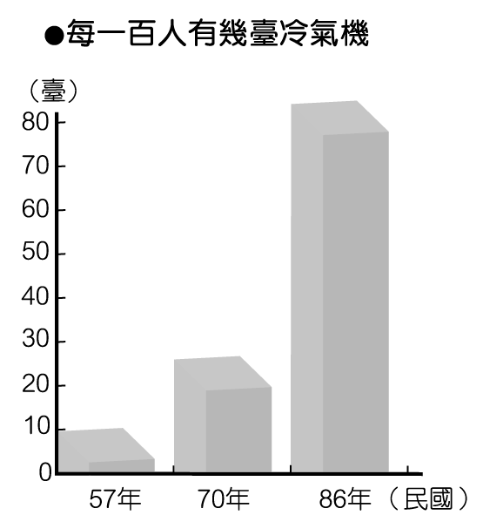 |  |  | 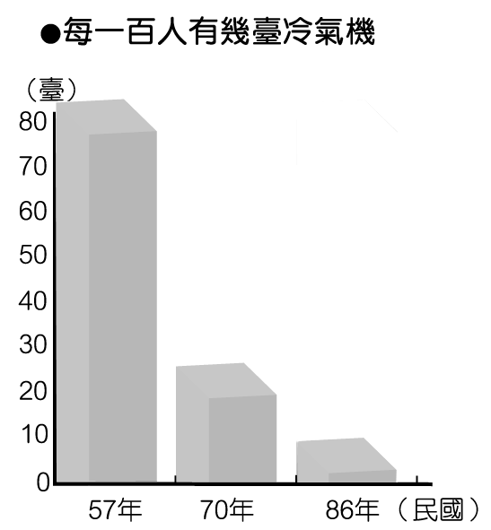
4.勾選出能表示農業社會的統計圖？
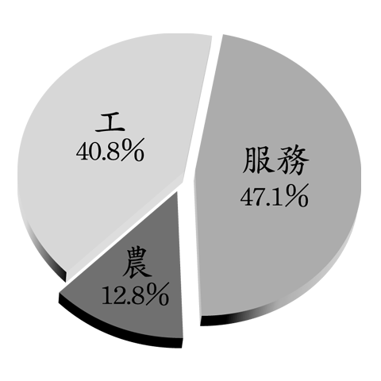 |  |  | 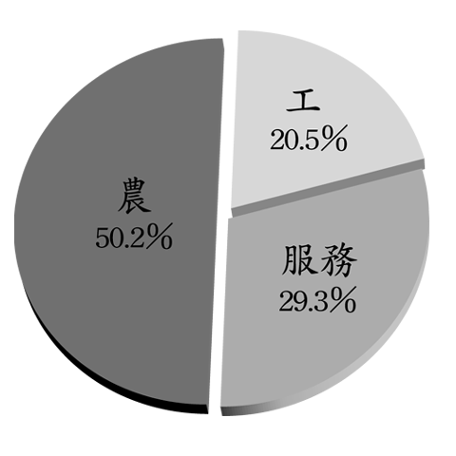
五、問答題（10分）
1.未來台灣的經濟發展，將著重在具有那三大特色的產業？
＿＿＿＿＿＿＿＿＿＿＿＿＿＿＿＿＿＿＿
＿＿＿＿＿＿＿＿＿＿＿＿＿＿＿＿＿＿＿
＿＿＿＿＿＿＿＿＿＿＿＿＿＿＿＿＿＿＿
2.請寫出兩項十大建設的交通建設。

